Spring redis-data 模块封装Redis事物操作过程：

当我们使用RedisTemplate操作Redis时，无论是操作那种数据类型，最终都是调用到了RedisTemplate的execute方法，代码如下；

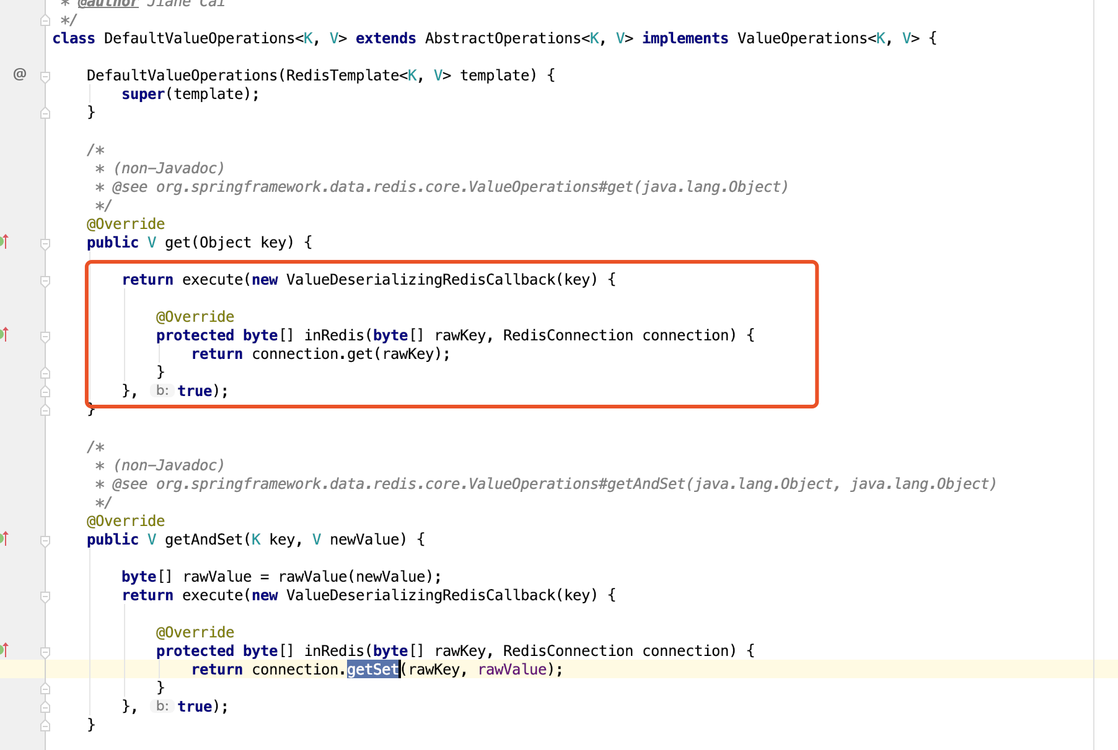

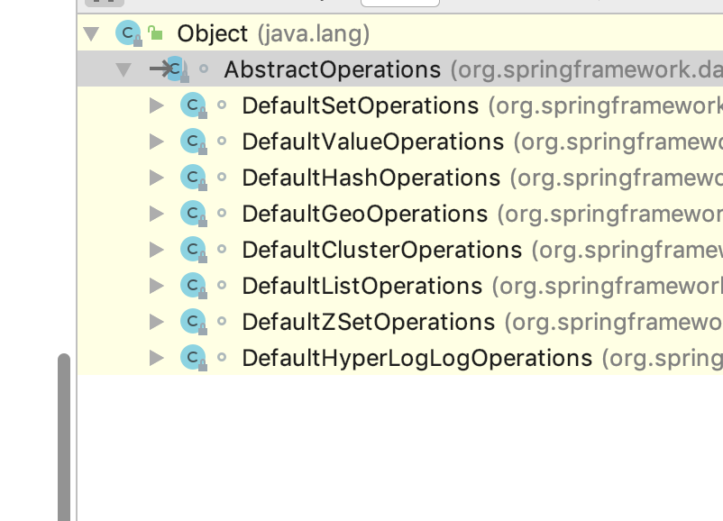

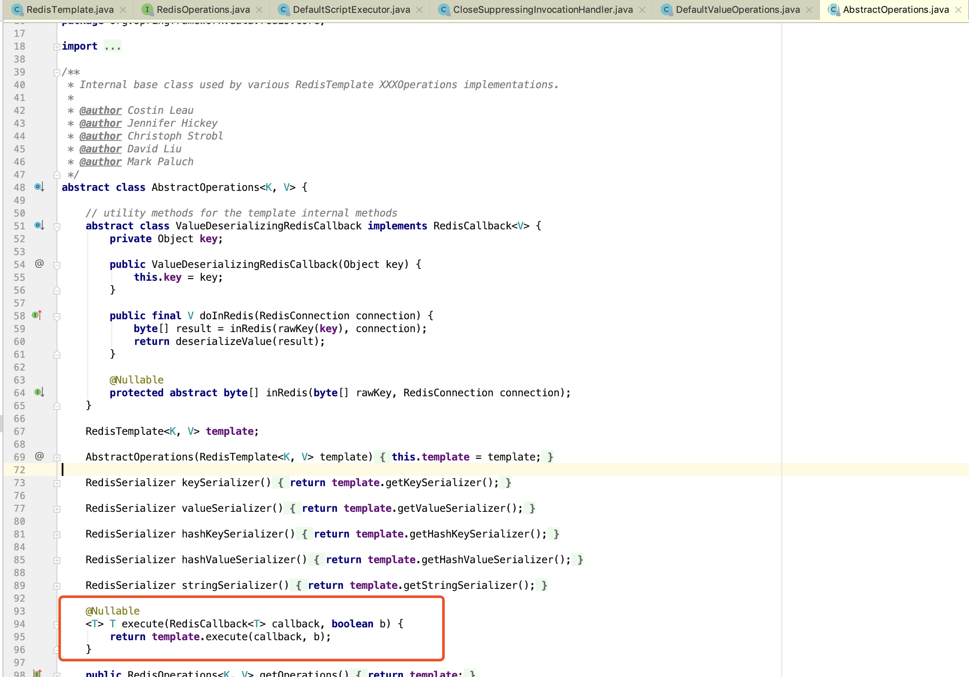

而该方法中会判断是否开启了事物支持，如果开启事物的话，最终的操作执行都封装到了RedisTransactionSynchronizer中，在此之前执行以下multi命令，开启Redis事物

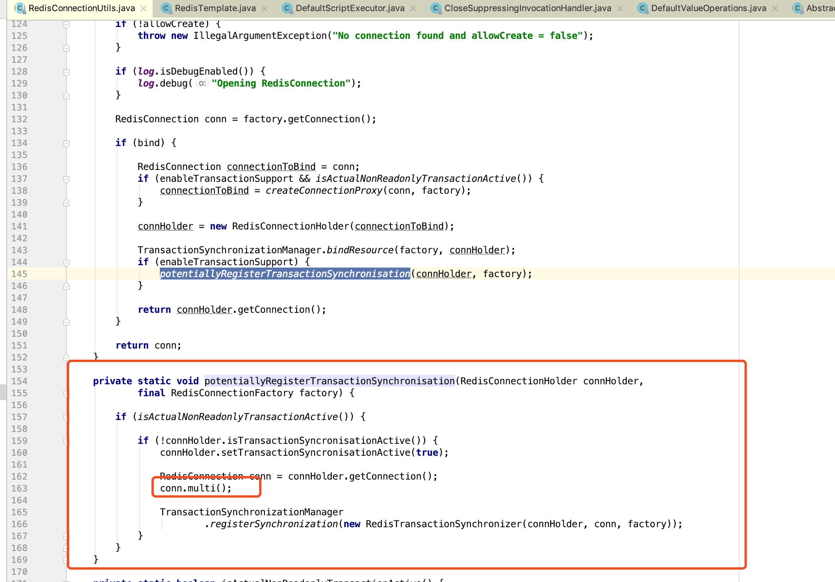

在spring事物执行完成后会去调用往TransactionSynchronizationManager

注册的同步处理，就是上面的RedisTransactionSynchronizer，查看RedisTransactionSynchronizer的代码：

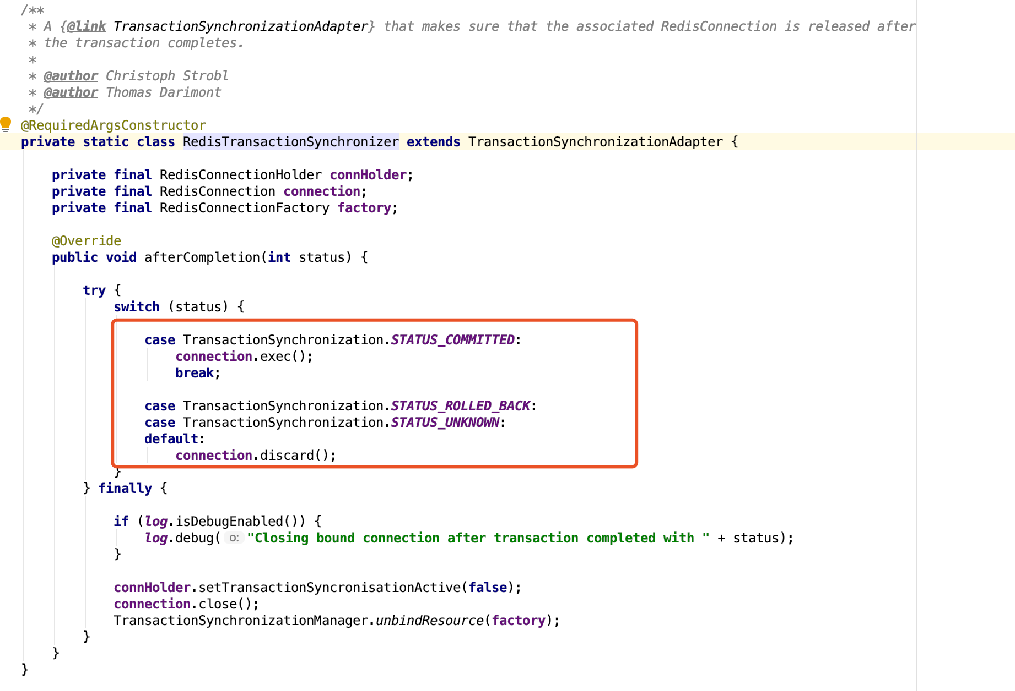

根据spring事物的状态，进行Redis事物的执行或者取消